Primera quincena de enero 2026
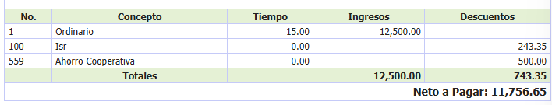

Segunda quincena de enero 2026
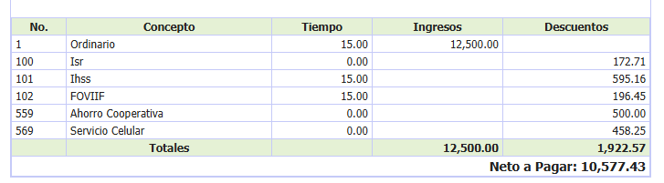
Primera quincena de febrero 2026
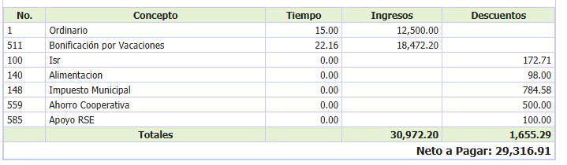
Segunda quincena de febrero 2026
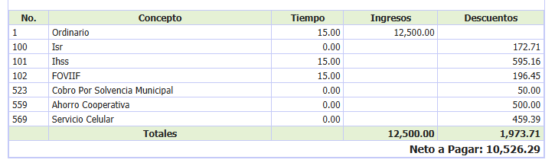

Primera quince de marzo 2026
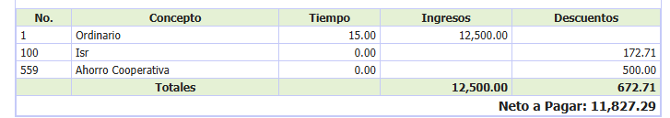

Segunda quincena de marzo 2026
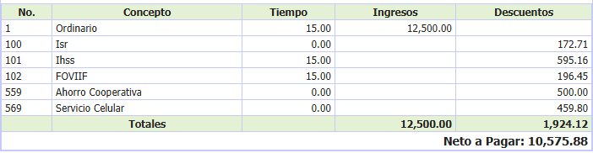

Primera quincena de abril 2026
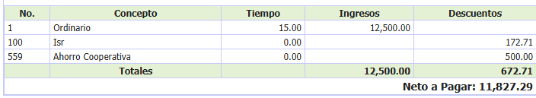

Segunda quincena de abril 2026
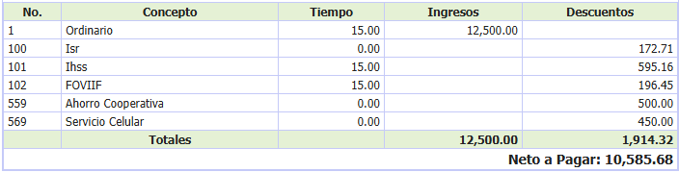

Primera quince de mayo 2026
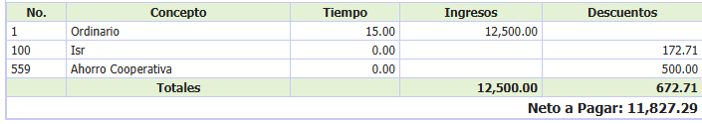

Segunda quincena de mayo 2026
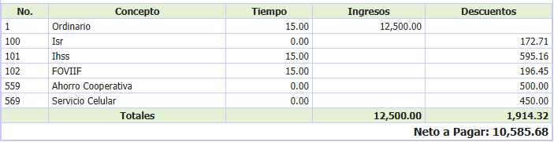

Primera quincena de junio 2026
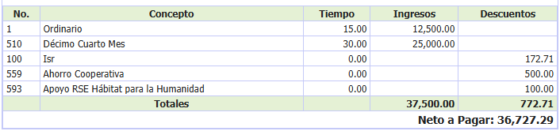

Segunda quincena de junio 2026
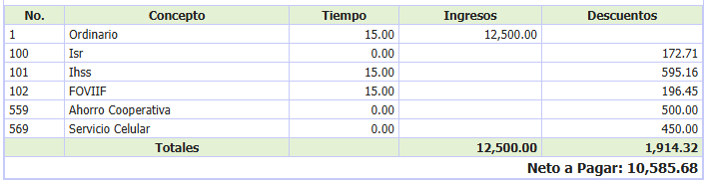

Primera quincena de julio 2026
